**Entrega de Horas Skill Buids**

**Todos os cursos realizados:**

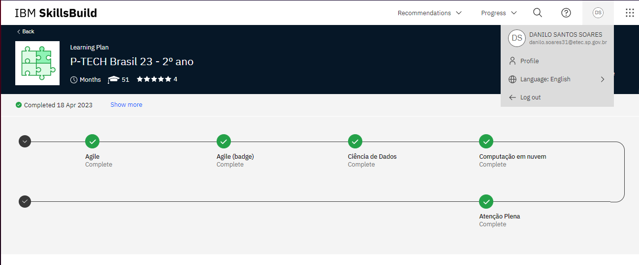

**Curso Agile:**

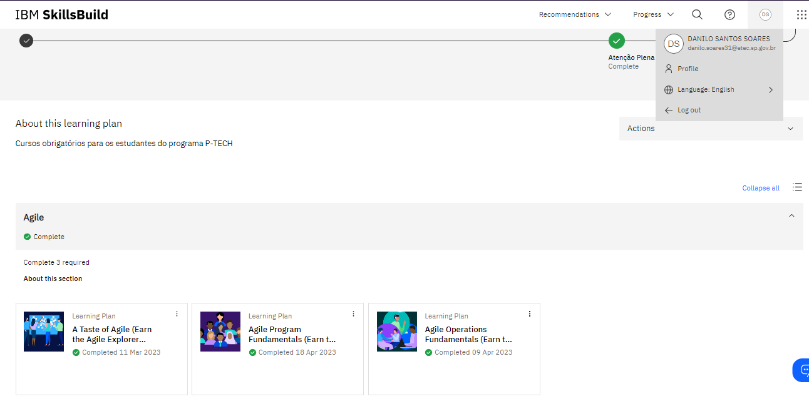

**Curso: Agile Program 2h10**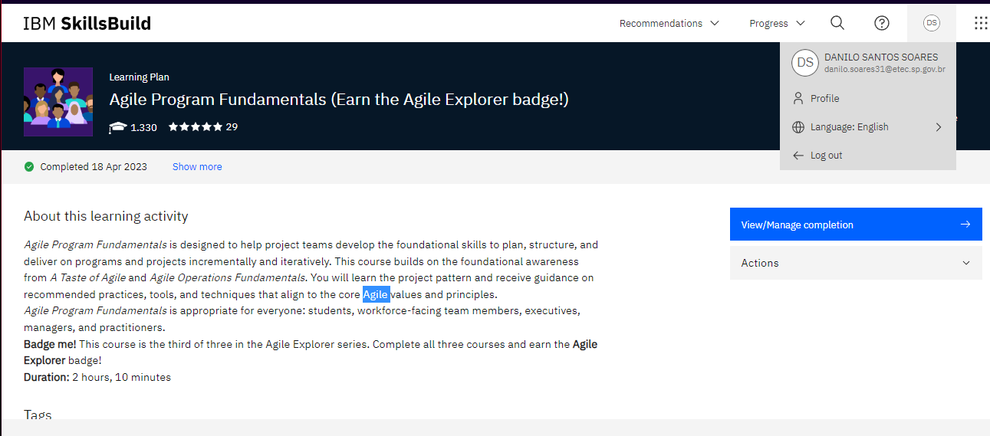

**Curso: A taste of Agile 2h 50.**

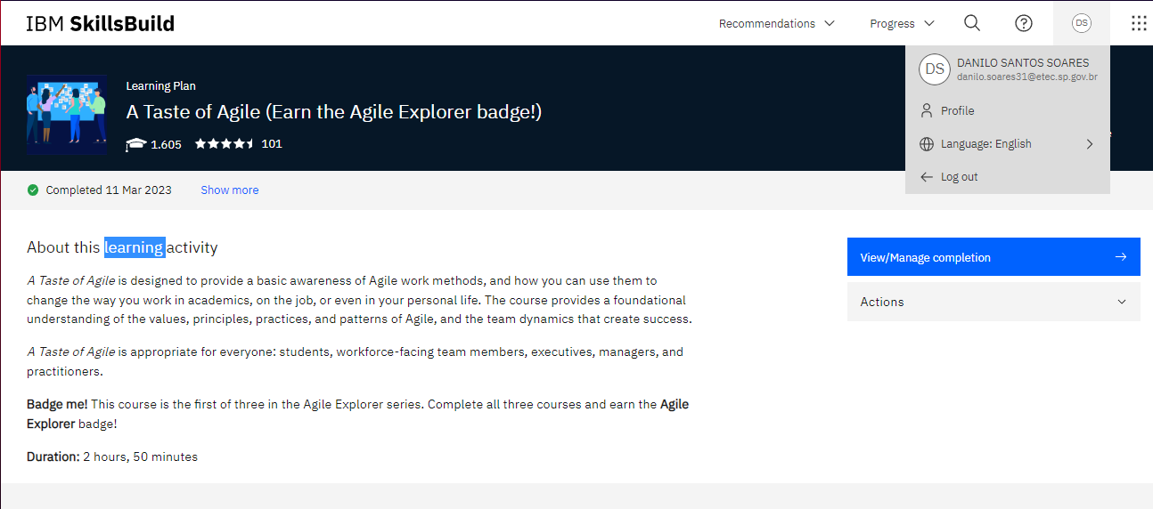

**Curso: Agile Operation 2h05**

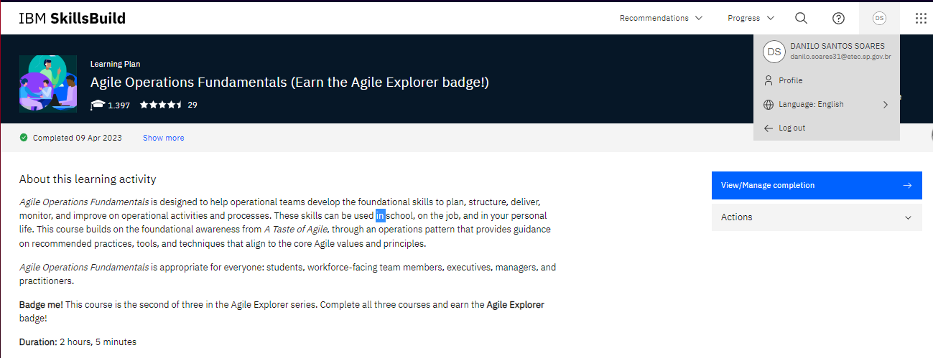

**Badge Agile:**

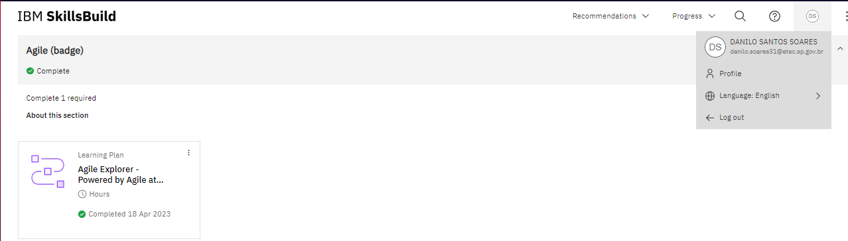

**Curso Ciência de Dados:**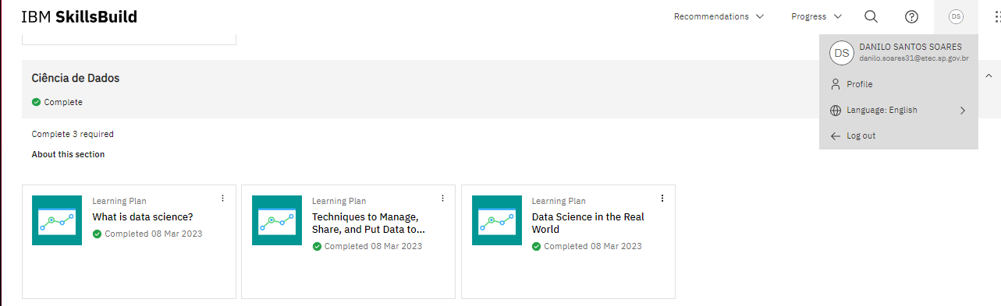

**Curso: What is data Science**

**30 minutos**

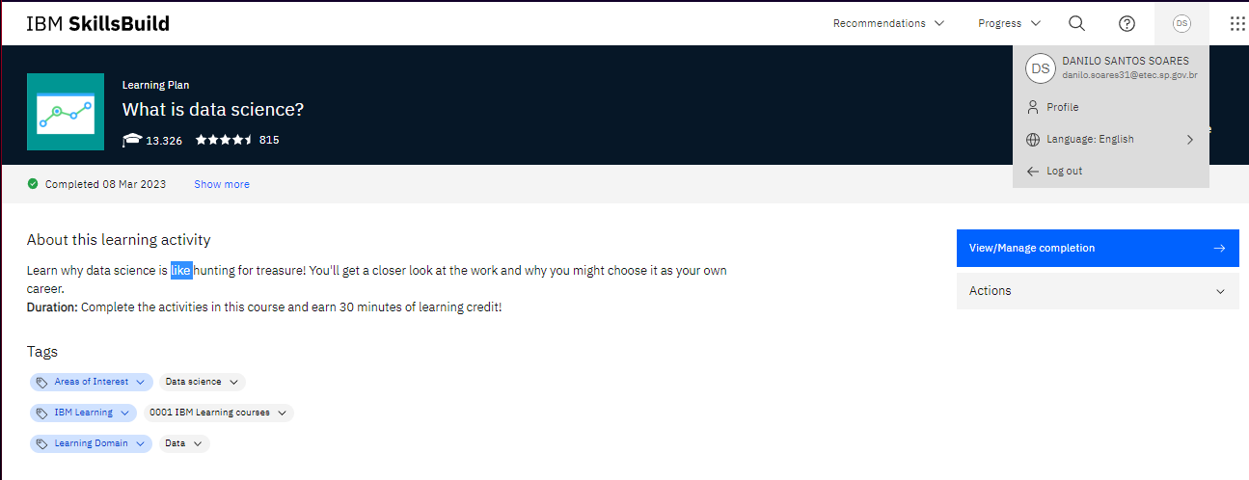

**Curso: Techniques to Manage**

**25 minutos**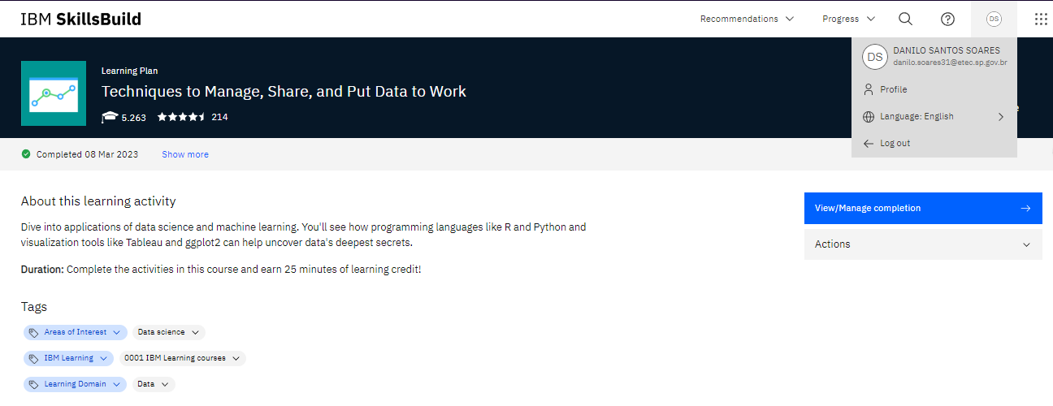

**Curso: Data Science in the Real word 20 minutos**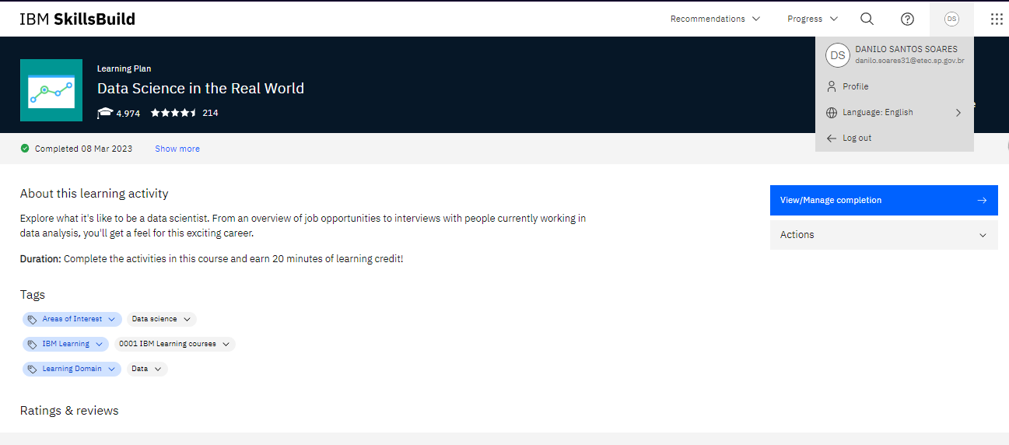

**Curso Computação em Nuvem:**

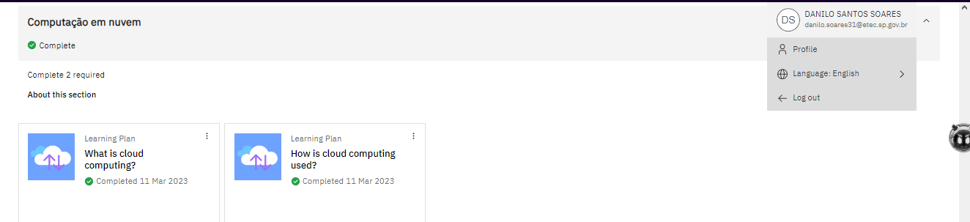

**Curso: What is cloud computing**

**45 minutos**

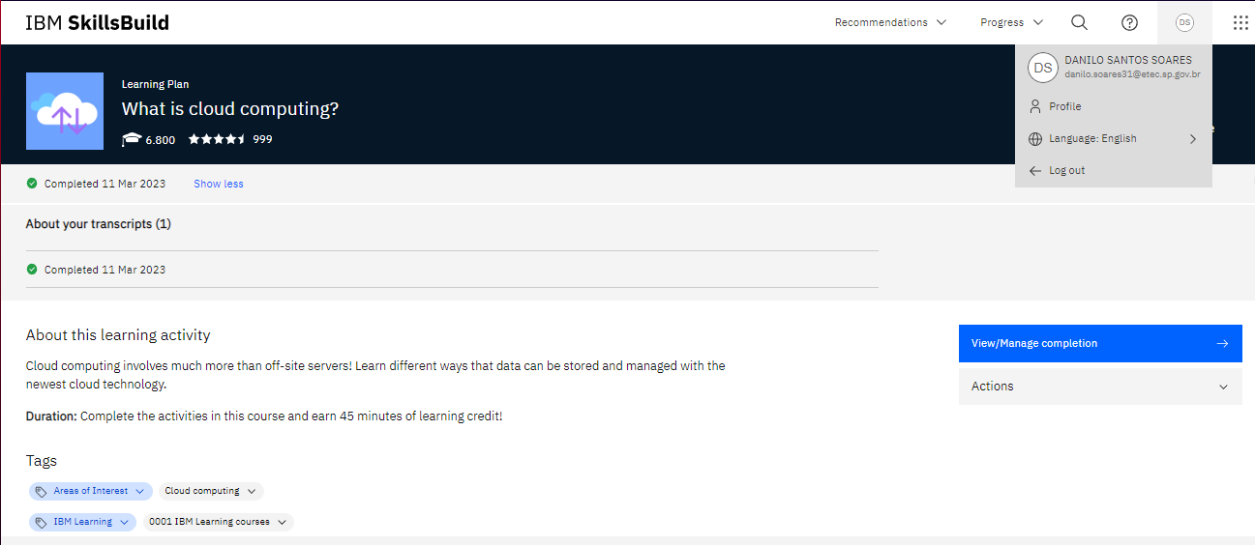

**Curso: How is cloud computation used 25 minutos**

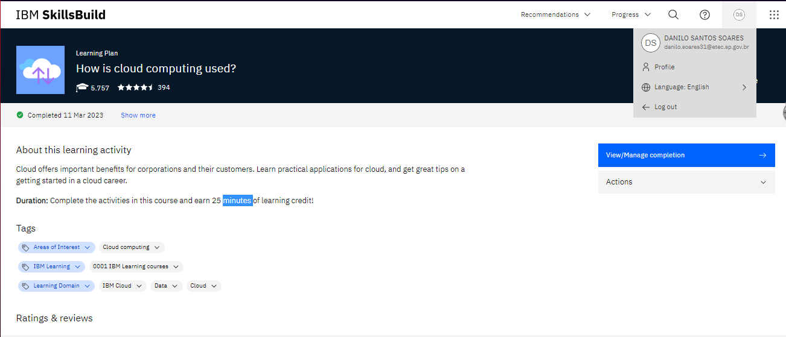

**Curso Atenção Plena:**

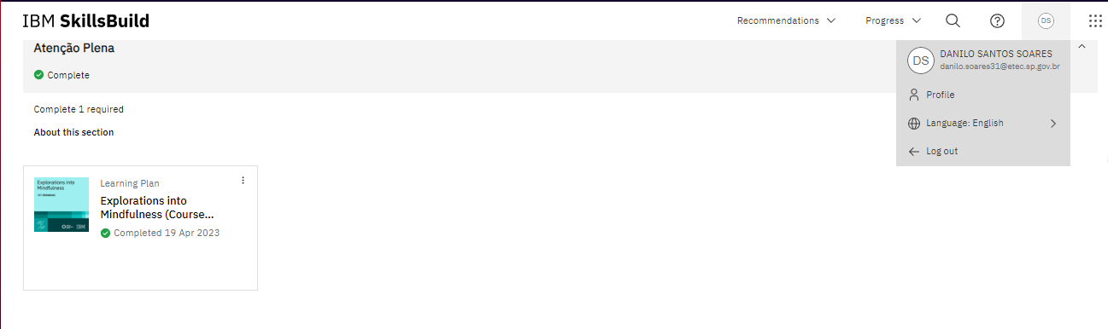

**Curso: Atenção plena**

**3h00**

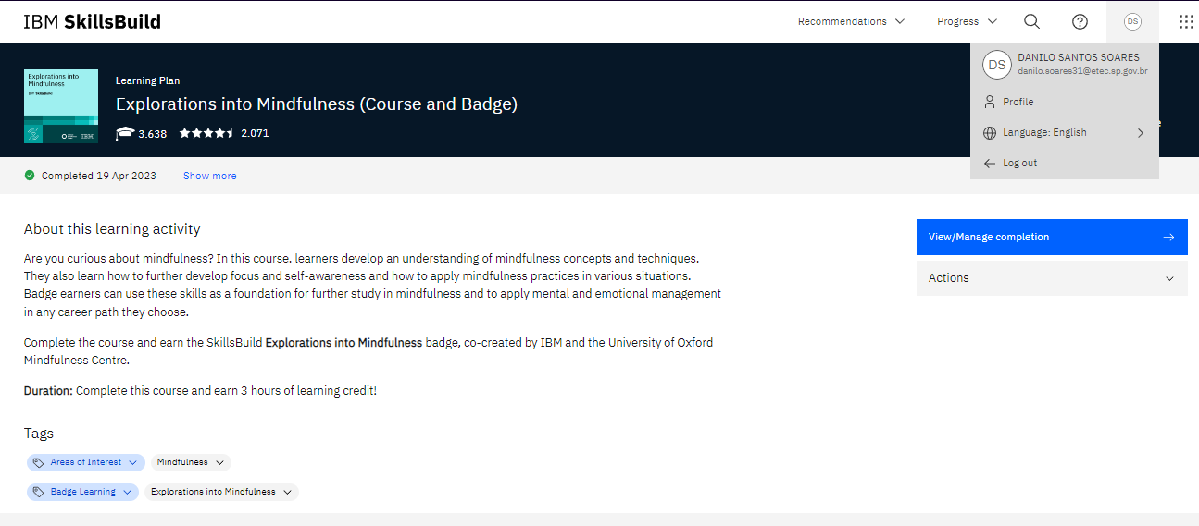

**Quantidade de Horas: 12:30 horas**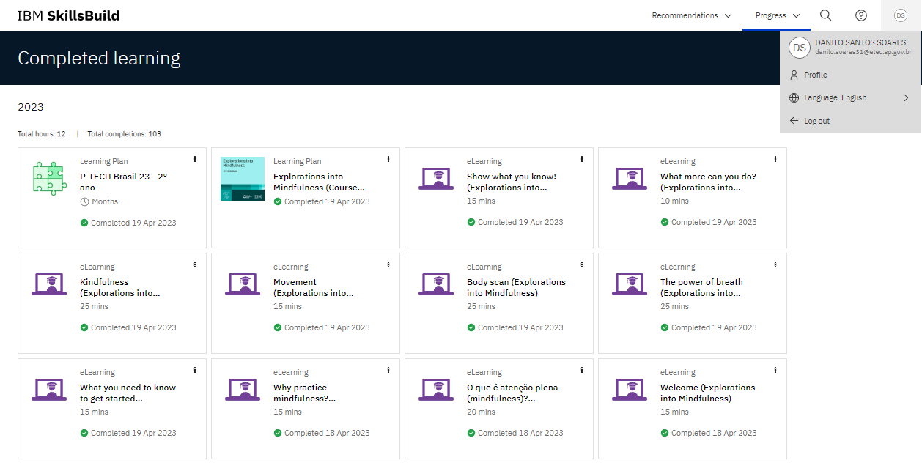

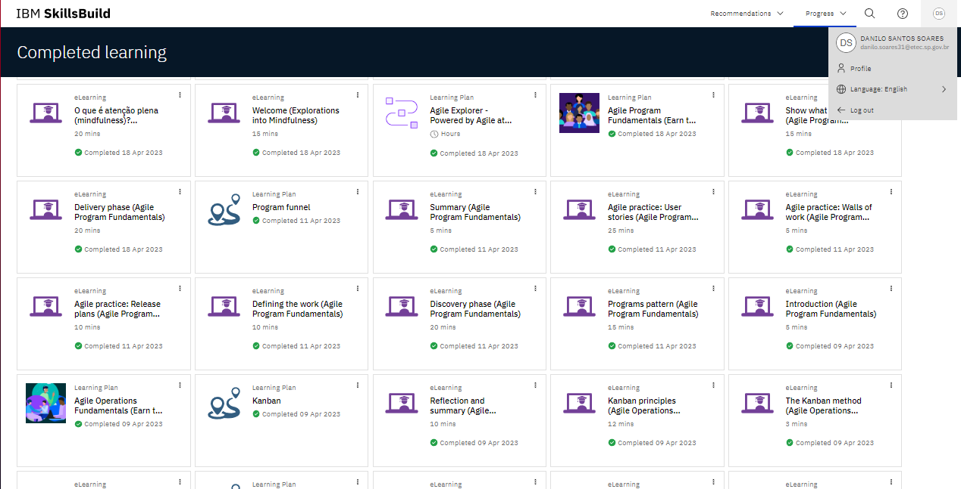

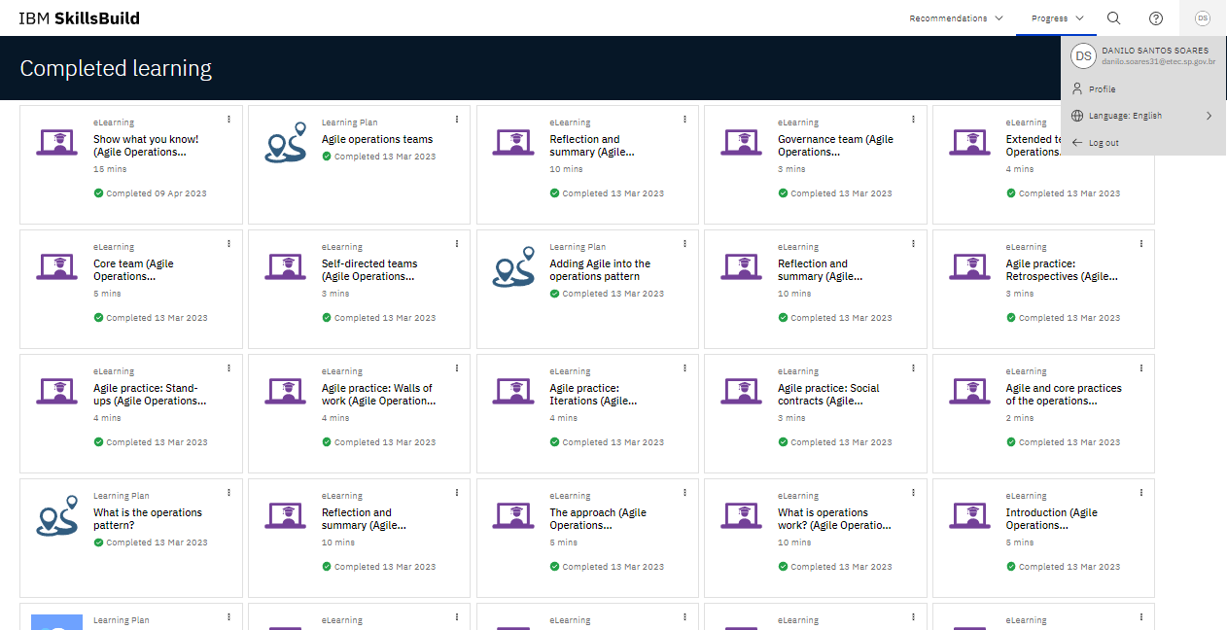

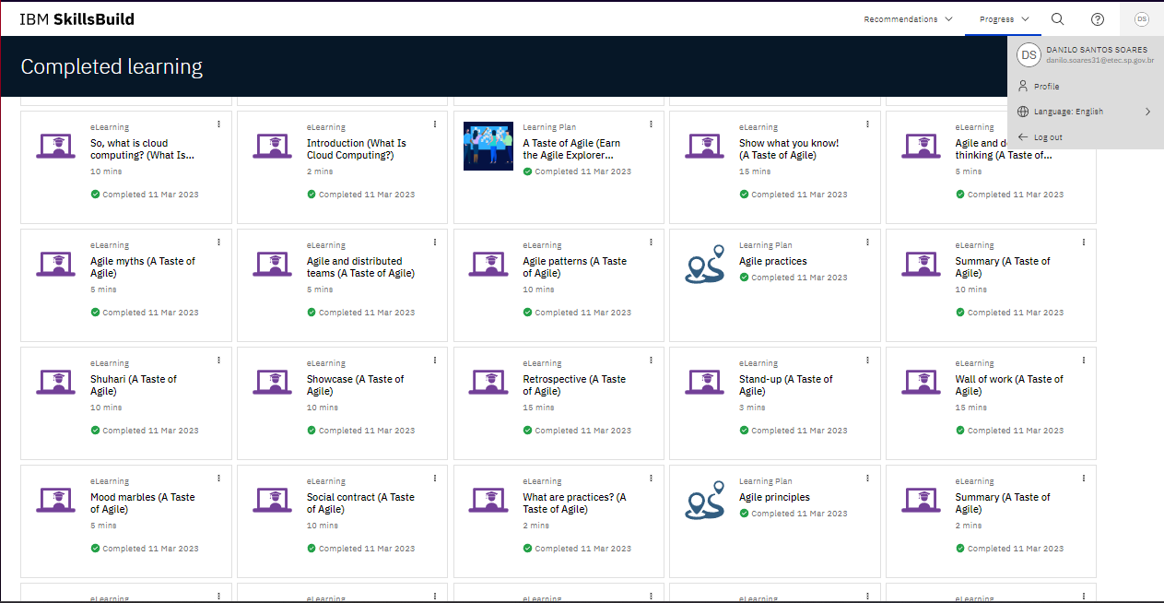

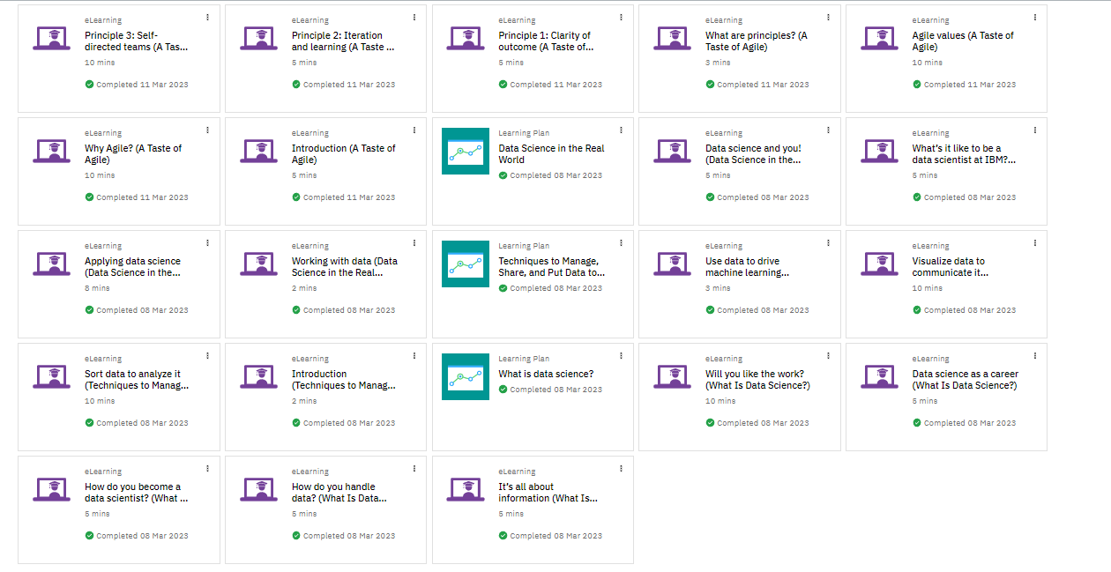

**Certificado:**

